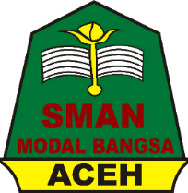

PEMERINTAH ACEH
DINAS PENDIDIKAN
SMA NEGERI MODAL BANGSA
Jalan Bandara Sultan Iskandar Muda Km.12,5, Aceh Besar 23360
Telepon. (0651) 32517
Laman: www.sman-modalbangsa.sch.id, Pos-el: info@sman-modalbangsa.sch.id

Nama Siswa | : |  | Mata Pelajaran | :
Kelas | :
Nama Guru | :

